问1：为什么做电商+支付系统？

2)我先来讲为什么要做支付系统：现实当作很多公司的业务场景都离不开支付系统，无论这个公司的业务是什么，最终要想用客户花钱购买，都离不开支付，所以支付项目是一个通用的项目，可以应用到不同的业务场景。在实现上，我也是将支付这个模块单独剥离出来，抽象成一个独立的系统，可以应对不同的具体场景。

1)之所以选择电商这个场景，是因为电商是我们日常生活都会接触到的，所以对购买、添加购物车、下单等这些流程比较熟悉，在实现电商系统的过程可以方便熟悉业务以及了解前端接口需求。

问2：为什么要把支付系统剥离出来呢？

因为不同系统的支付功能都是大同小异的，将支付系统剥离出来可以实现支付与业务的解耦，提高支付系统部分代码的复用，而且当支付部分需要修改时可以不动业务系统的代码就实现修改。

问3：为什么要有用户模块？

根据具体的现实场景，必须要有不同的用户购买商品、而每个用户有自己的订单、购物车、收货地址所以要有对用户进行管理，包括注册、登录、登出…在登录的时候要进行密码校验。管理用户要实现这么多功能，所以抽象出来用户模块

现实的场景🡪必须要有用户🡪必须对用户管理🡪对用户管理的功能很多🡪抽象出用户模块

问4：为什么要有商品模块？

问5：为什么要有订单模块？

问5.1 为什么订单要有订单项？

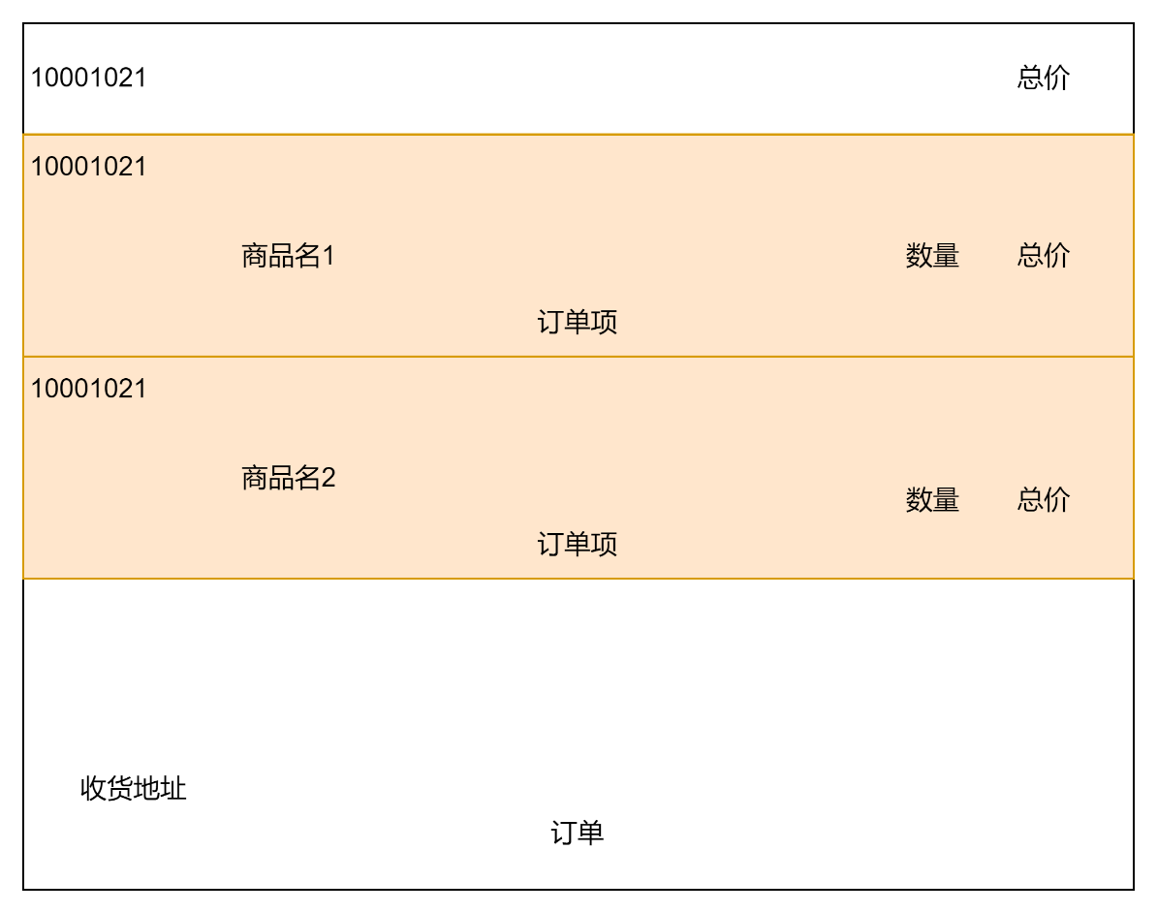

问5.2 为什么订单要有收货地址？

问6：为什么要有收货地址模块？

问7：为什么要有购物车模块？

问8：为什么要有商品类目模块？

结合具体的购买场景可以很好地回答这些问题